Chiều ngày 30/9/2022, Hội khuyến học huyện tổ chức hội nghị triển khai Chương trình “Xây dựng mô hình Công dân học tập giai đoạn 2021 - 2030”. Tọa đàm nhân ngày khuyến học Việt Nam 02/10
Ông Đoàn Đình Anh - Chủ tịch Hội khuyến học tỉnh Hà Tĩnh, Ông Hoàng Xuân Hùng - Phó Chủ tịch UBND huyện, cùng Lãnh đạo một số Ban, phòng, ngành, Nguyên Chủ tịch Hội khuyến học huyện qua các thời kỳ, Chủ tịch Hội khuyến học các xã, thị trấn, Ban khuyến học các cơ quan, đơn vị, trường học trên địa bàn huyện đã về dự.
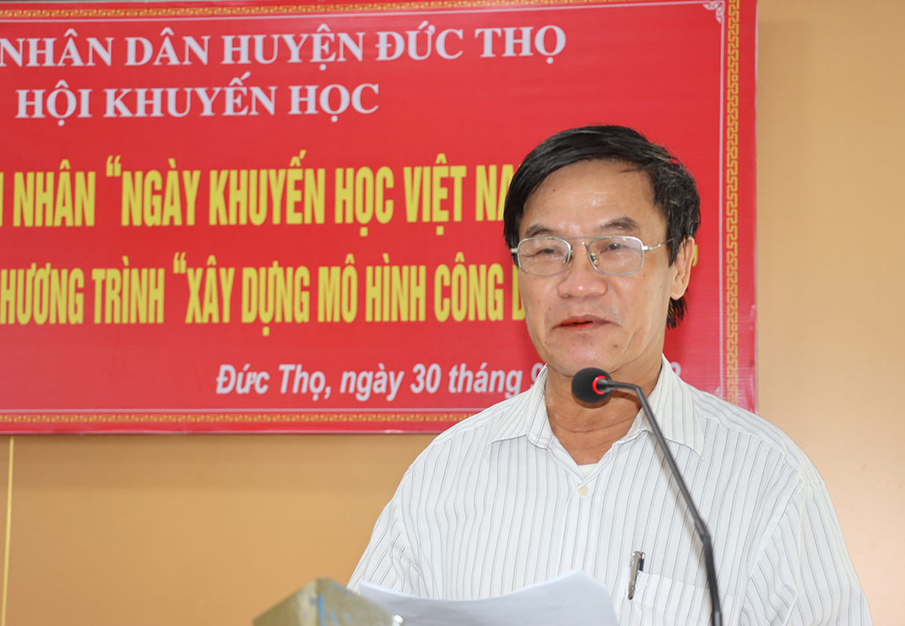Ông Đinh Xuân Đông - Phó Chủ tịch Hội khuyến học huyện thông qua kế hoạch thực hiện Chương trình “Xây dựng mô hình Công dân học tập giai đoạn 2021 - 2030” trên địa bàn huyện
Với mục tiêu thúc đẩy việc học tập suốt đời để người dân Việt Nam phát triển toàn diện và phát huy tốt nhất tiềm năng, khả năng sáng tạo của mỗi cá nhân; yêu gia đình, yêu Tổ quốc, yêu đồng bào; sống tốt và làm việc hiệu quả trên cơ sở hình thành mô hình “Công dân học tập”. Qua đó khuyến khích, tạo điều kiện thuận lợi cho mọi cá nhân trong tổ chức, đơn vị, gia đình, mọi công dân trong xã hội được tham gia học tập, hướng tới công dân số, đáp ứng yêu cầu của Chương trình chuyển đổi số quốc gia và góp phần xây dựng thành công một xã hội học tập. Ngày 03/6/2022, Thủ tướng Chính phủ đã ban hành quyết định số 677 phê duyệt Chương trình “Xây dựng mô hình Công dân học tập giai đoạn 2021 - 2030”.
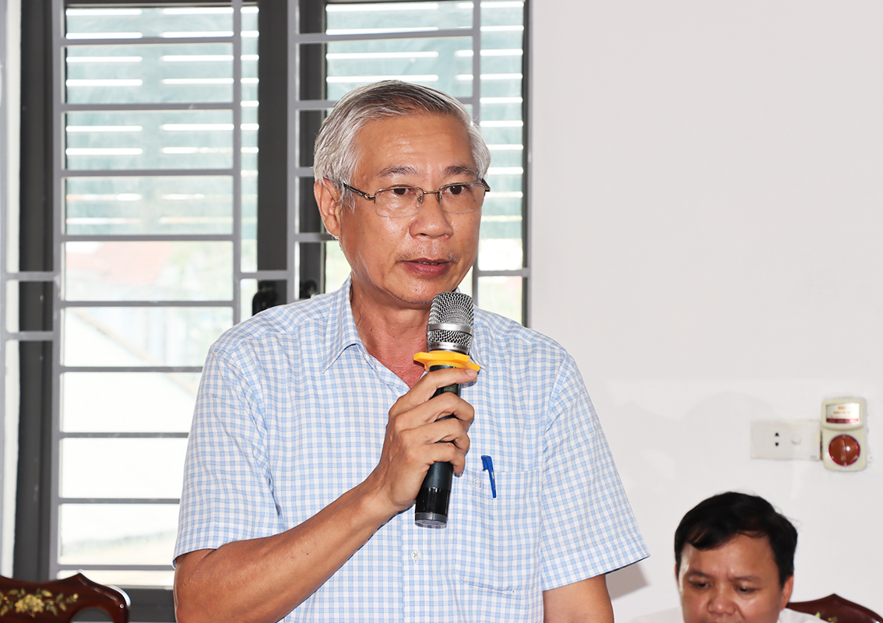
Ông Đoàn Đình Anh - Chủ tịch Hội khuyến học tỉnh Hà Tĩnh phát biểu tại hội nghị
Chương trình được chia làm 2 giai đoạn, giai đoạn 2022 - 2025 và 2016 - 2030. Trên cơ sở bộ tiêu chí khung và chỉ số đánh giá mô hình Công dân học tập, bằng việc chấm điểm về năng lực tự học, học tập suốt đời; năng lực sử dụng công cụ học tập, làm việc; năng lực xây dựng và thực hiện các mối quan hệ xã hội.
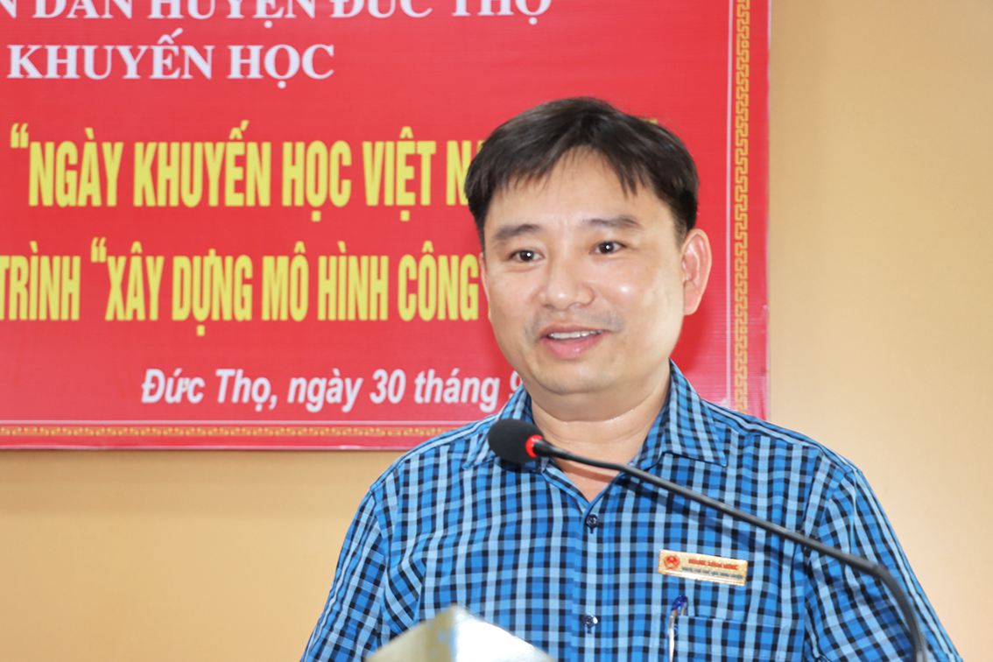
Phó Chủ tịch UBND huyện Hoàng Xuân Hùng phát biểu tại hội nghị
Hàng năm, Hội Khuyến học các xã, thị trấn, Ban khuyến học các cơ quan, đơn vị trên địa bàn huyện sẽ tiến hành thu thập minh chứng, đánh giá, cho điểm và lập danh sách những cá nhân đạt tiêu chí “Công dân học tập” trình UBND cùng cấp công nhận; Phấn đấu đến năm 2025, 60% người lớn trong gia đình và 80% cán bộ, công chức, viên chức, người lao động đạt danh hiệu “Công dân học tập”;
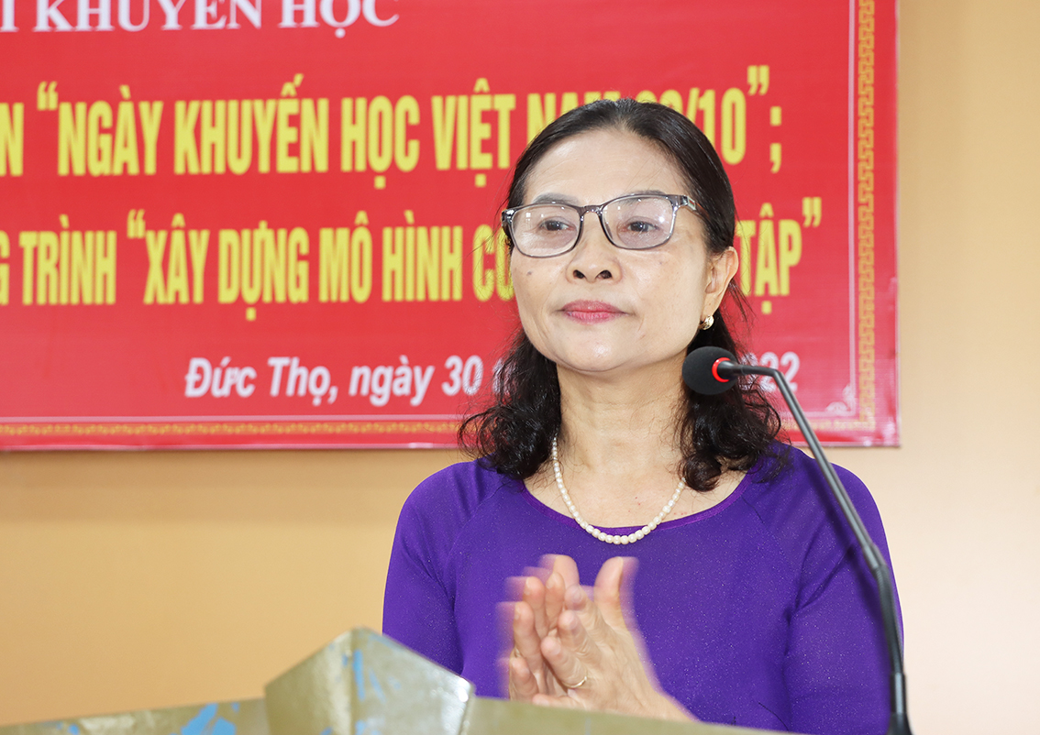Bà Phạm Thị Hông Vân, Chủ tịch Hội khuyến học huyện thông qua diễn văn gặp mặt nhân ngày Khuyến học Việt Nam và báo cáo một số nét tiêu biểu trong công tác khuyến học khuyến tài của huyện Đức Thọ thời gian qua
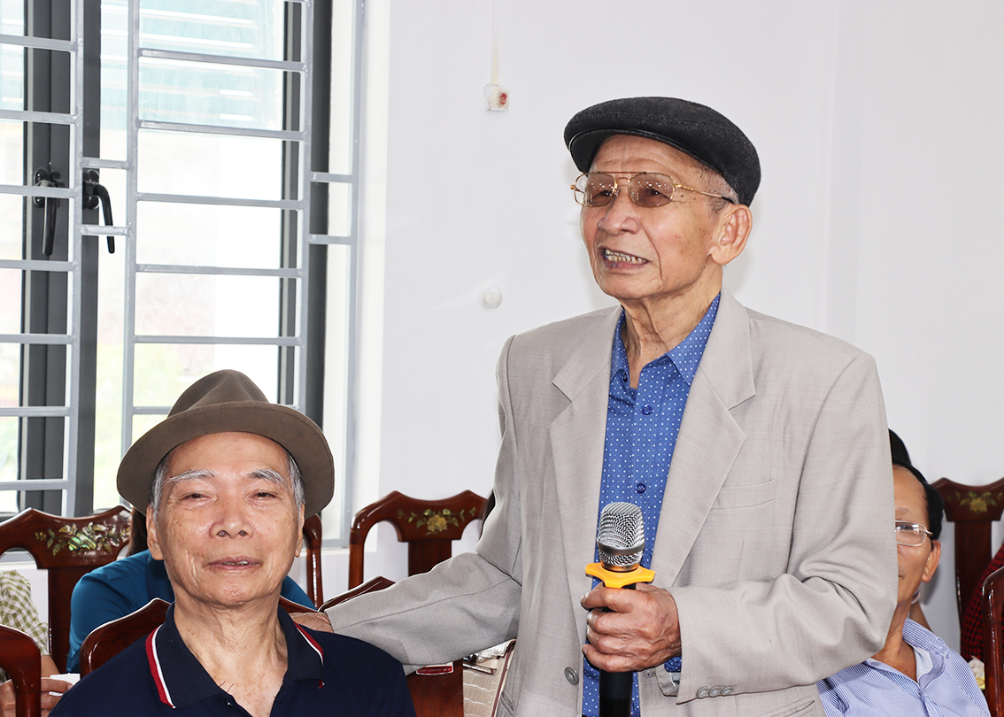Ông Trần Viết Hùng, Nguyên Chủ tịch hội khuyến học huyện phát biểu tại buổi tọa đàm
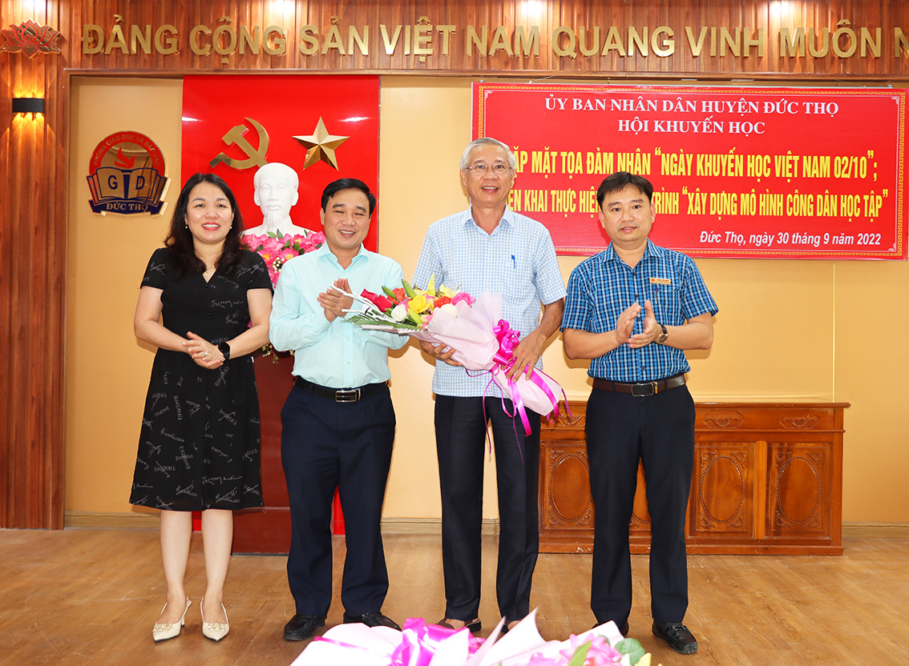Các Đ/c trong Ban Thường vụ Huyện ủy tặng hoa chúc mừng Hội khuyến học tỉnh...
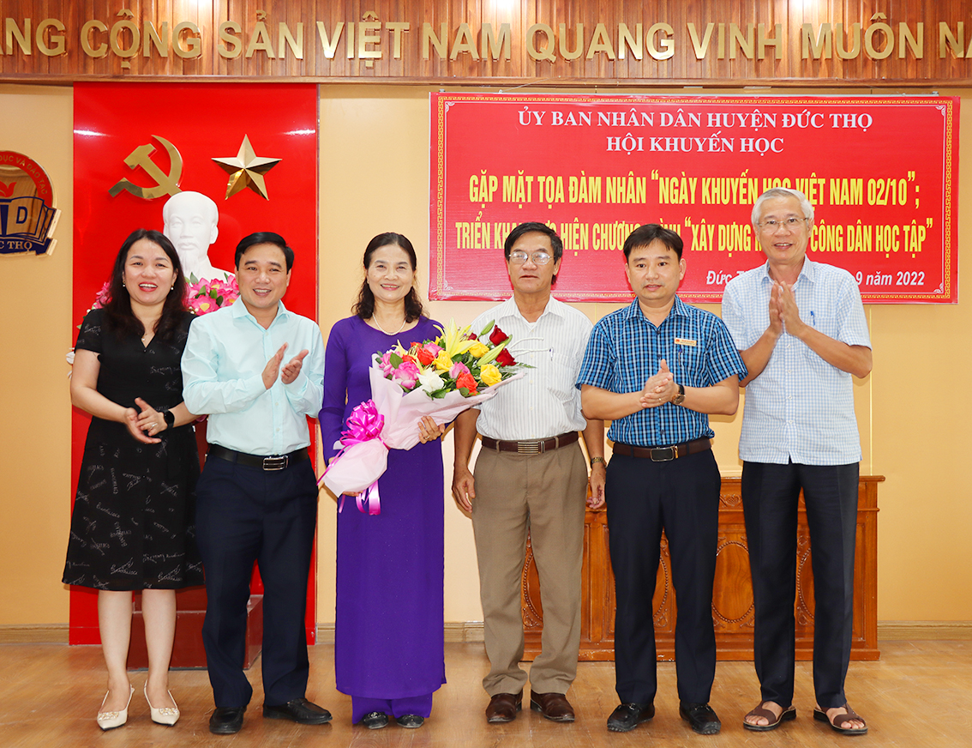
... và chúc mừng Hội khuyến học huyện
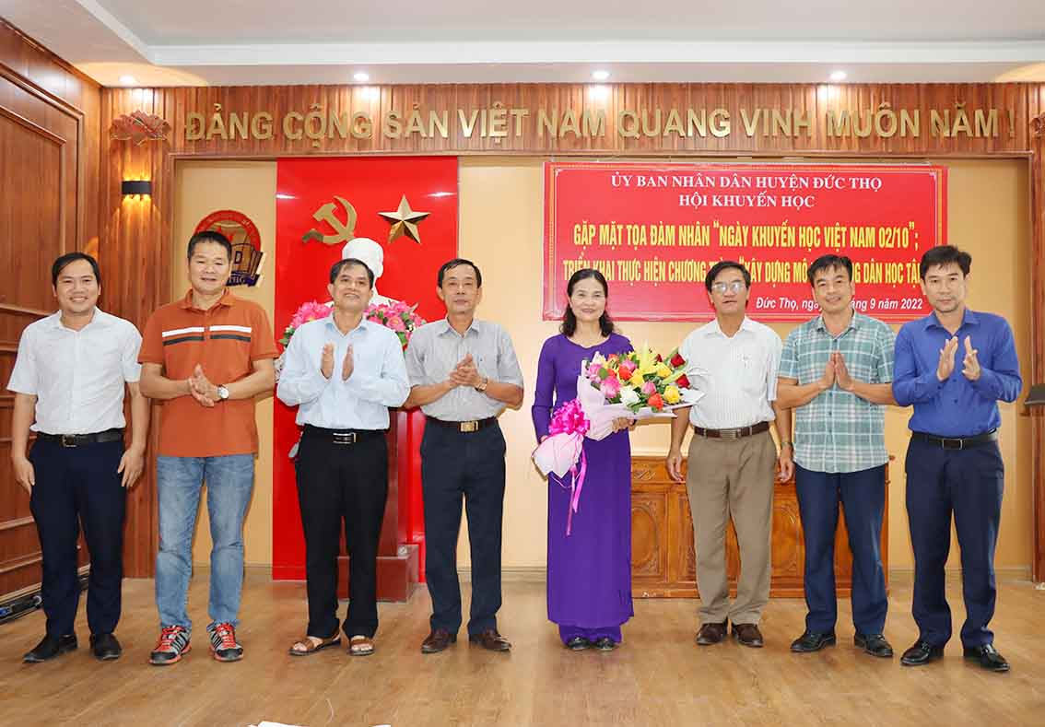Các cơ quan, đơn vị tặng hoa chúc mừng Hội khuyến học huyện
Nhân dịp này lãnh đạo huyện và một số ban, phòng, ngành, cơ quan, đơn vị đã tặng hoa chúc mừng hội khuyện học huyện nhân kỷ niệm 26 năm ngày khuyến học Việt Nam 02/10/1996 - 02/10/2022./.

Tiến Hải - Đức Thanh

